GUIA DE ESTUDIO DE RADIOTERAPIA
DEPARTAMENTO DE IMAGENOLOGIA Y RADIO FISICA MÉDICA´
ASIGNATURA: RADIOTERAPIA
PROFESORA: YAILEN MENA HUERTA
Tema 4: Leucemias y Linfomas
Contenido:
1.- Leucemias agudas
1.1.-Tratamientodelasleucemiasagudas.
1.1.1.-TécnicadeirradiacióndelSNC.
1.1.2.-Técnicadeirradiación del volumen testicular.
1.1.3.-Irradiación CorporalTotal
2.-Leucemiascrónicas.
2.1-Irradiaciónesplénica.
3.-Mielomamúltiple.
3.1.-Modalidades dela radioterapiasistémica
4.-Linfomas Hodgkin.
5.-LinfomasnoHodgkin.
6.- Micosis fungoides.
7.-Complicacionesdelaradioterapia.
8.-Camposirregulares.
9.1.-Métodosparacalcularlaproporción de la contribución de la radiación dispersada.
9.1.1.-Elmétododel TARefectivo
9.1.2.-Método de Clarksonpara cálculodecamposirregulares.

Objetivos:Conocer el manejo del diagnóstico, prescripción y tratamiento con teleterapiadelinfomasyleucemias.

1.-Leucemiasagudas
Las leucemias agudas son enfermedades proliferativas malignas de células inmadurasdelsistemahematopoyéticoquesecaracterizanpor:
 Invasióndelamédulaósea.
 Desplazamientodelascélulashematopoyéticasnormales.
 Leucocitosisdecélulasmonomorfas.
 Invasióndelosórganosdelaeconomía.

Eltratamientodebaseparalasleucemiasagudaseslaquimioterapia,peroporla existenciade acúmulos celularespocovascularizados,barrerasbiológicasfrente a los fármacos y clones resistentes a los quimioterápicos esto hace que la radioterapia tenga su indicaciónindiscutibleenestoscasos.
1.1.-Tratamiento de las leucemias agudas.
Las radiaciones no requieren de las corrientes sanguíneas para alcanzar las células tumorales y pueden complementar la eficacia de la quimioterapia en la erradicacióndelascélulastumoralesresiduales
Una vez obtenida la remisión medular el problema que se plantea es la persistencia de focos leucémicos extramedulares subclínicos que pueden dar lugar a recidivas, siendo las localizacionesmasfrecuentes:
 Elsistemanerviosocentral.
 Lasgónadas.
1.1.1.-TécnicadeirradiacióndelSNC.
Elvolumenairradiarincluye todalamasaencefálicaconel espacioretroorbitario
ylamédulaespinalhastalatercera vértebra sacra.
1.1.2.-Técnicadeirradiacióndelvolumentesticular.
Se debeprotegeralotrotestículosiseencuentrasano. Sedebeprotegeralpene.

1.1.3.-Irradiación CorporalTotal
La Irradiacióncorporal total (ICT) es una técnica radioterapeuticaespecial mediante la que se imparte una dosis uniformemente distribuida en todo el cuerpodelpacienteconunaexactitudde±10%deladosisprescripta.
Sonusados hacesdefotonesconenergíaenelrangodeMegavoltajeyaseade Unidades de Co-60 ó Linac.
El concepto de irradiación corporal total abarca todo tipo de irradiación con grandes campos de fotones gamma tales como irradiación hemicorporal, IrradiaciónNodal,eirradiaciónde cuerpocompletoexceptoalgunosórganosque sonprotegidosmediantealgúntipodebloqueadores.
Dependiendo de la situación clínica específica La Irradiacióncorporal total se divideenlassiguientescuatrocategorías:
(1)ICTdealtadosisqueseentregaenunasolasesiónodehastaseis sesiones de 200 cGy impartidas en tres días para un total de 1200 cGy.
(2)ICT de baja dosis con aplicaciones de entre 10 cGy y 15 cGy aplicadas en un período entre 10 y 15 dias.
(3)Irradiaciónhemicorporalcon dosis de 8 cGyaplicadas ya sea al hemicuerpo superior o al inferiorenunasesiónúnica.
(4) IrradiaciónNodular conunatípica dosisde40cGyen20
fracciones.

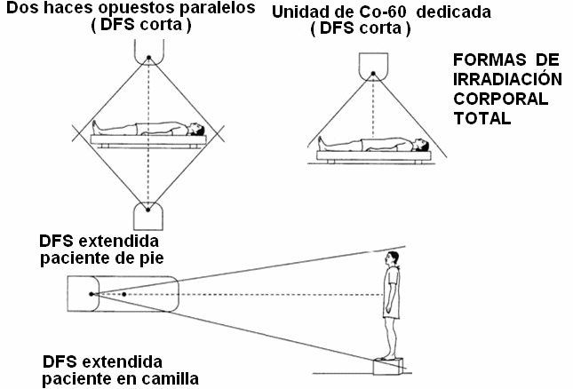

2.-Leucemiascrónicas.

La viceromegalia más frecuente es la esplenomegalia

2.1-Irradiaciónesplénica.

Laadministraciónde5–15Gyconfraccionesentre25–50cGyreducelamasa tumoral.

3.-Mieloma múltiple.

 Enlospacientesafectosdeunmielomasolitariomedular,laradioterapiase utiliza como tratamiento local confinalidad curativa.
 EnlosMielomasmúltiples yalafinalidaddeltratamientoradiante puede serpaliativaocoadyuvantedelaquimioterapia ygeneralmentedeirradian grandesvolúmenesorgánicos. (Radioterapiasistémica).

3.1.-Modalidadesdelaradioterapiasistémica
 IrradiaciónCorporal Total.
 Irradiaciónmedulartotal.
 Irradiación Hemicorporal.

4.-LinfomasHodgkin.

LaRadioterapiacomotratamientocurativoseutilizaenlaenfermedaddeHodgkinen los EstadíosI, II y IIIA; en los B la Quimioterapiaes el arma principal y se reservaalaRadioterapia(Co-60,LINAC)paraaquellospacientesenloscualesla Quimioterapiahafracasado(persistenciatumoral,recidivas).
EstadíosIyIISupra-diafragmáticos. VolúmenesBlanco:
1.GangliosCervicalessuperiores,medioseinferiores.
2.Gangliosmediastínicossuperiores,medioseinferiores.
3.Gangliossupraclaviculares.
4.Gangliosaxilares.

ÓrganosCríticos:
1.Médulaespinal 6.Corazón.Pericardio.
2.Médulaósea 7.Glándulassalivares
3.Esófago. 8.Tiroides.
4.Pulmón. 9.Cristalino.
5.Laringe.
Formasdeaplicacióndelairradiación en Linfomas Hodgkin.
Irradiación de las áreas afectas: Supone el tratamiento de las áreas ganglionaresafectasincluyendounmargendetejidonormal adyacente.
Irradiacióndecamposextensos:Estetipodetratamientoserefiereala irradiaciónde todaslaszonasganglionares afectasono .
Mantle:Eseltratamientoenelcasodeirradiacióndelosganglios por encima del diafragma. Que incluye los ganglios linfáticos cervicales,supraclaviculares,infraclaviculares,axilares,mediastinalesydeloshiliospulmonares.
Yinvertida:Enelcasodeirradiacióndelaszonasganglionarespor debajo del diafragma. Que incluyen los ganglios paraórticos, el hilio esplénico,Ilíacoscomunes,Ilíacosexternoseinginofemorales.

Planificación:
 Dosisdiaria:180-200cGy.
 DosisTotal:3600-4000cGy

EsimprescindiblelautilizacióndelSimuladoroequiposdeRayosXdiagnósticoen función de simulador.
Esnecesariodisponerde:
 Cortadordepoliespuma(Styroformer),
 BloquesdeplomooCerrobend(aleacióndeWood),
 Placasradiográficas,
 Cálculo manual o computarizado.

Losbloquesdeprotecciónsediseñanafindeprotegerórganoscríticoscomoson
LospulmonesylaLaringe.Testículos,etc.

Técnica de Manto:
Se emplea el Co-60 y/o fotones de 5 a 25 MV. La mesa de tratamiento debe disponerdeventanaparacamposposteriores.Tratamientoesdecúbitosupinoy
decúbito prono, ver fig.

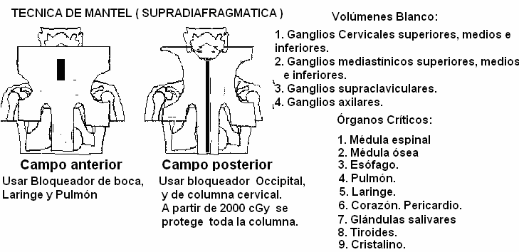

Estadíos I yIIA, infradiafragmáticos.
VolúmenesBlanco:
1.Ganglioslumboaórticos
2. Gangliosilíacos
3. ±gangliosinguinales
4. ±hígado
5.Cavidadabdominal

ÓrganosCríticos:
1. Intestino delgado
2. Colon
3. Riñones
4.Hígado
5. Médula espinal
6.Ovarios
7.Cabezasycuellosfemorales
IrradiaciónInfradiafragmática: Técnica:
Se utilizan Aceleradores Lineales con fotones de 10 a 25 MV así como Co-60. Tratamientodecúbitosupinoconlos brazos a lo largo del cuerpo.
El bazo se localiza con ecografía que identifica su borde inferior y permite marcar su proyección cutánea. Hemos utilizado para la localización de los riñones, sobre todo el izquierdo, estudios de Medicina Nuclear; una centelleografía renal con el Gammatopógrafo nos permite ubicar en la piel la posición de los riñones y poder protegerlos adecuadamente.
Losbloqueadoressonindividualesyseconfeccionanapartirdeldibujorealizado en la radiografía tomada en el Simulador o con un equipo de Rayos X convencionales en función de la planeación.
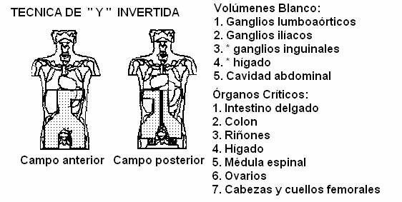

5.-LinfomasnoHodgkin.
Técnica de irradiación:
1. Manto reducidosin mediastino:
2. Manto reducido sin inclusióndeganglioscervicalesaltos.
3. Irradiación localizada.

6.-Micosis Fungoide
Los linfomas cutáneos son tratados habitualmente con drogas citotóxicasempleando los esquemas que se utilizan en otras variedades de linfomas.; no obstante la Radioterapiaha demostrado efectividad en cuanto a respuesta,borrandolesionesextensas,ladificultadestribaenquefrecuentemente larespuestanoesduradera.
Técnicas:
 AceleradoresLineales:electronesde6Mev.
 EquiposdeRoentgenterapia superficialeintermedia.

Irradiación Corporal Total:
Hansidodescritasdiferentestécnicas,hemosempleadounLINACMegatroncon electronesde6MeVa3.5mdedistancia,rotandoalpaciente;posicióndepie,de forma tal que reciba igual dosis por delante que por detrás.
Bloqueadores:
1. Protegemos ojos en caso de que nohayalesiónpróximaalosmismos.
2.Protegemoslechosinguinales .Dosis:Diaria:180-200cGy
Total:30-40Gy.
7.-Complicacionesdelaradioterapia.

7.1.-Efectosagudos.
 Astenia.
 Efectosgastrointestinales.
 Reaccionesmucosas.
 Efectossobrelosdientes.
 Reaccionescutáneas.
 Efectoshematológicos.

7.2.-Efectostardíos.
 Trastornos pulmonares.
 Trastornos cardíacos.
 Trastornos neurológicos.
 Trastornos renales.
 Efectossobrelasgónadas.
 Trastornos óseos.
 Trastornos tiroideos.
 Segundasneoplasias.

8.-Camposirregulares.

 Todosloscampos quenoseancuadrados,rectangularesocirculares son irregulares.

 La necesidad de proteger el tejido sano conduce a la introducción de bloquesdeplomoconformadosde acuerdoconloscontornosdelárea.

 Cuando se introduce un bloque de plomo en el haz de radiación la radiaciónprimaria noseafecta,perolas condicionesdeladispersión si resultan modificadas grandemente y esto influye en las funciones dosimétricas(TAR,PDD,TMR,etc.).

 Todos los valores de las funciones dosimétricas dadas en las tablas se calcular para los tipos de campos cuadrados, rectangulares o circulares, cuando se trabaja con campos irregulares se hace necesario calcular el área equivalente de la sección irregular para buscar en las tablas.

 Seusanmétodosparacalcularel TARefectivo,conestesedeterminael área equivalenteyconesta área sebuscaentablas.

8.1.-Métodosparacalcularlaproporción delacontribucióndelaradiación dispersada.

Sehandesarrolladovariosmétodospara calcularlaproporción delacontribución
de la radiación dispersada en los campos irregulares, estos se basan en la relación entre el área abierta del campo con relación al área total del campo colimado.

8.1.1.-El método del TAR efectivo

Sebasaen calcularlacantidadde radiacióndispersada y adicionárseloalTAR
de campo cero para obtenerelTARefectivo.

Otrométodo es eldel áreaefectivadelcamporeducido(cuyoladoefectivose calculacomolaraízcuadradadeláreatotalmenoseláreabloqueada) yconeste ladocalcularelTARefectivo.

8.1.2.-MétododeClarksonparacálculodecamposirregulares.

El método de Clarkson también llamado método de cálculo de campos irregularessebasaenuna relación del componentedispersadoconrespectoal áreadelcampo irradiadoporelhaz.

 Enesteelárea delcampoirregular sedivideensecciones enformade segmentos pie cuyo centro se encuentra en el punto donde se quiere calcularladosis.
 El promedio del SAR se calcula como la sumade los SAR de todos los segmentosdivididoporel número total de segmentos.
 SAR(ScatterAirRatio)(porciónde radiacióndispersaenelaire). TAR = TAR(de campo cero) + SAR.

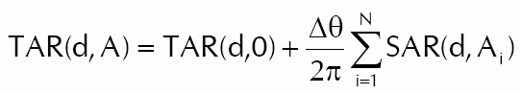

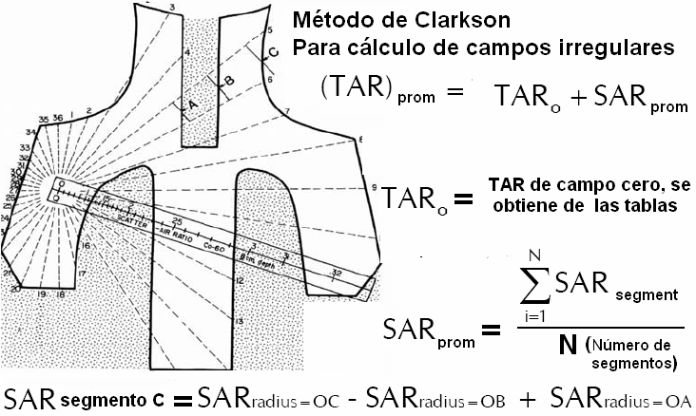
Preguntas de autocontrol:
- Mencione los tipos de leucemias más comunes.
- Mencione las modalidades de la Radioterapia sistémica
- Mencione los tipos de tratamientos de la leucemia
- Mencione no menos de 5 órganos de riesgo en el tratamiento de radioterapia en las leucemias.
- Explique las formas de aplicación de la irradiación del linfoma de Hodgkin

- Identifique en verdadero (V) o falso (F) las técnicas de irradiación del linfoma no Hodgkin Técnica de irradiación:
a-) ___ Manto reducidosin mediastino.
b-)___ Técnica de dos campos contrapuestos tangenciales.
c-)___ Manto reducido sin inclusióndeganglioscervicalesaltos.
d-) ___ Irradiación localizada.
e-) ___ Técnica en caja
- Mencione no menos de 5 complicaciones de la radioterapia en el tratamiento de los linfomas

Bibliografía

- Carpeta de bibiliografia adjunta
- Carpeta de clases de Radioterapia

